武汉市2014年九年级物理元月调考模拟试题（二）
本试卷满分76分
一、选择题（本题包括12小题，每小题只有1个正确选项。每小题3分，共36分）
1.下面关于热现象的说法，不正确的是( )
A.我们能闻到花香，说明分子在不停地做无规则运动
B.物体温度升高一定是吸收了热量
C.从游泳池上来感觉冷是由于水蒸发吸热
D.汽车发动机用水作冷却液是因为水比热容较大
2.关于温度、热量、内能，以下说法正确的是( )
A.对物体加热物体的温度一定升高 B.物体的温度越高，所含的热量越多
C.物体的温度为0℃，其内能也为零 D.热量总是从温度高的物体向温度低的物体传递
3.如图所示的四个现象中，属于机械能转化为内能的是( )
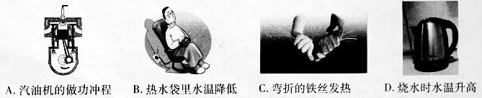
4.在如图甲的四幅电路图中，与如图乙所示实物图对应的是( )
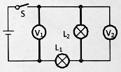
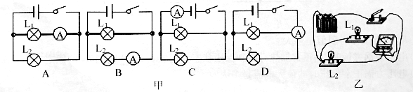
4题 5题
5.如图所示，电源电压为6V，当开关S闭合后，只有一个灯泡发光，且两只电压表示数均为6V，产生这—现象的原因可能是( )
A.灯L1可能短路 B.灯L1可能断路 C.灯L2 可能短路 D.灯L1能断路
6.在如图所示的电路中，电源电压U保持不变，定值电阻R=20Ω。闭合开关S，当滑动变阻器R‘的滑片P在中点C时，电流表示数为0.4A，当移动滑片 P至最右端时，电流表示数为0.3A。则电源电压U与滑动变阻器R‘的最大阻值为( )
A.6V 10Ω B. 6V 20Ω C.12V 20Ω D. 12V 40Ω
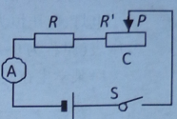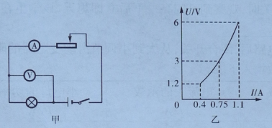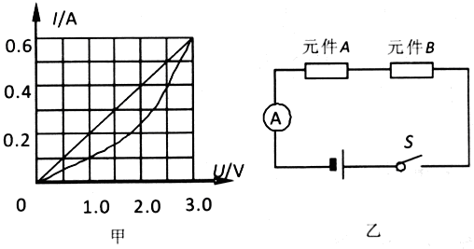
6题 7题 8题

7.如图所示，甲图中小灯泡的额定电压为6V。开关闭合后，将滑动变阻器的滑片由最右端移动到最左端;图乙是在这一过程中电压表V的示数随电流变化的图像。下列选项中错误的是( )
A.电源电压为6V B.电流为0.75A时，滑动变阻器连入电路中的电阻与小灯泡的电阻相等
C.小灯準的额定功率为6.6W D.当电流表的示数为0.4A时，滑动变阻器两端的电压为3.6V
8.有两个电路元件A和B，流过元件的电流与其两端电压的关系如图甲所示.把它们串联在电路中， 如图乙所示.闭合开关S，这时电流表的杀数为0.4A，则电源电压和电路消耗的总功率分别是( )
A.4.5V 1.8W B.2.5V 1.0W C.4.5V 1.0W D. 2.0V 0.8 W
9.如图所亲，符合家庭安全M电的是( )
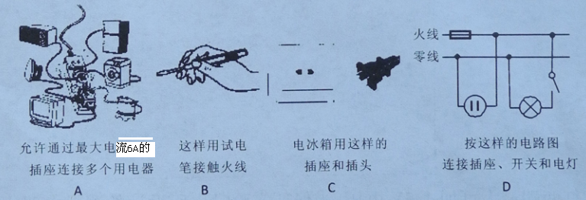
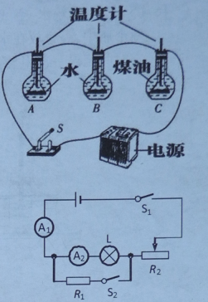
10.如图所示的实验装置中,三个相同的烧瓶A、B、C内都盛有质量和初温均相等的液体，其中烧瓶A、B中装的是水，C烧瓶中装的是煤油，A、B、C瓶中电阻丝的阻值分别为RA、RB、RC且RA=RC>RB。当合上开关S通电一定时间后(三个烧瓶中的液体均未达到沸腾），A、B、C瓶中温度计示数 分别为TA、TB、Tc。对三支温度计示数的判断，下列说法正确的是（均不计热损失，比热容c水 >c煤油）( )
A.TA=TB<Tc B.TA=TC>T BC.TC>TA>TB D.TA>TB>TC
11. 如图所示，滑动变阻器和灯泡L分剃标有“20Ω1.0A和“2.5V,0.3A”的字样。只闭合开 S1，调节变阻器滑片到中点位置时，电流表A1、A2示数均为0.3A;若保持变阻器滑片位置不动，再闭合开关 S2,电流表A1示数变为0.4A。不考虑温度对灯丝电阻的影响，则( )
A. 电流表A2示数仍为0.3A,灯泡L正常发光
B. 要使小灯泡正常发光，变阻器滑片应向右调节
C. 闭合开关S2前后，变阻器的电功率变化了0.1W
D. 电流表A2示数减小为0.18A

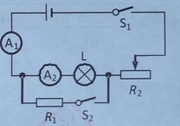
12. 如图所示电路，电源两端电压保持不变。闭合开关S，将滑动变阻器的滑片P由a端向b端滑动一段距离，电压表V1、V2、V3示数的变化量分别为ΔU1、ΔU2、ΔU3，电流表的变化量为ΔI。下列判断正确的是( )
A. 电压表V1示数变小，电压表V2示数变大，电庄表V1与V2的示数之和与电流表示数的比值不变
B. 电压表V1示数变小，电压表V3示数变大，电压表 V3与电流表示数的比值不变 。
C. 滑动变阻器的滑片滑过的那一段距离对应的阻值为.:
D. 定值电阻R1的阻值为ΔU3/ΔI

第II卷（非选择题，共40分）
二、非选择题（本题包括8小题，共40 )
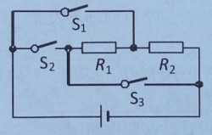
13. (2分)小明家中的“暖气、是用水做输运能量的物质，是因为水的 大;改用煤气做燃料来给水加热，是因为煤气的 高;且清洁污染小。
14. (3分)如图所示，电源电压保捧本变，电阻R1=5Ω，R2=15Ω只闭合开关S2，R1与R2为 联;断开开关S2，且闭合开关S1和S3，R1与R2为___联，此时通过R1与R2的电流之比为

15. (3分)两只定值电阻，甲标有“10Ω1A”，乙标有“15Ω 0. 6A”，把它们串联在同一电路中，总电阻是 Ω；电路中允许通过的最大电流为 A；电路两端允许加的最大电压为 V

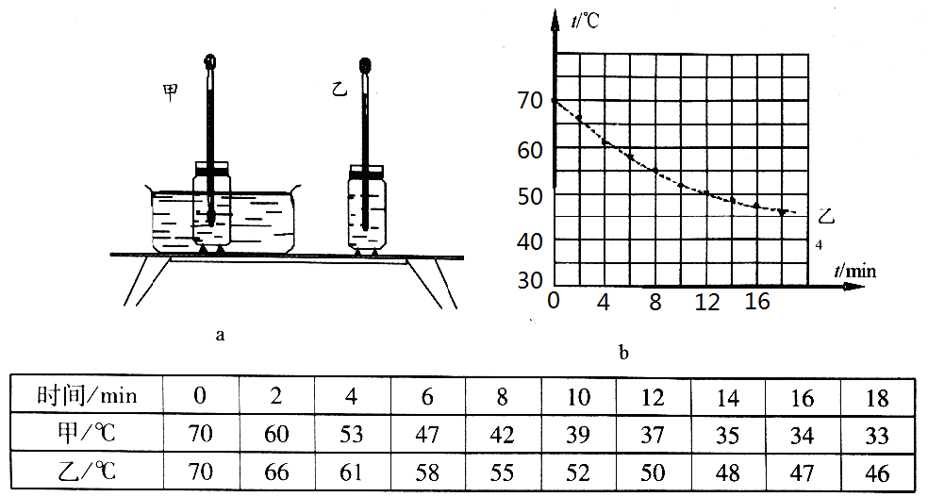
16 (5分)为比较水、空气对牛奶的冷却效果，探究小组的同学进行了如下实验:将一盒牛奶分别装入两个瓶中，一个放在水中，一个放在空气中，其它条件均相同，如下图中a所示.实验时他们每隔一定时间记录一次甲、乙两温度计的示数，如下表所示:

(1) 甲、乙两瓶中的牛奶质量应该
(2) 根据表中数据，已将乙瓶中牛奶温度随时间变化的图象画在坐标系中，如上图b所示，请将甲瓶中牛奶温度随时间变化的图象画在同一个坐标系中；
(3) 本次实验中，小明发现 冷却效果更好;
(4) 通过分析，小明又发现，甲瓶中牛奶冷却快慢前后不一致，是越来越 ;
(5) 物理学中我们用速度来表示物体运动的快慢.若小明用“冷却速度”来表示物体冷却快慢，“冷却速度”可以定义为:1千克物体， 叫“冷却速度”.
17. (7分)如图甲是小丽“尝试改变电路中电流大小”的实验电路：

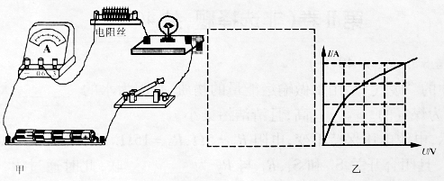
(1)请给小丽提出两种能够改变电路中电流大小的方法 ，
(2)闭合开关后，如果电流表有示数，但小灯泡却不发光。此现象的原因可能是: （写出一条即可)
(3)小丽想通过改进此电路来“测量小灯泡的电功率”。请帮她设计一个实验方案，要求：
①说明需要补充的器材:
②在上面的虚线框中画出你设计的实验电路图；
③小丽利用记录的电压和电流数据、画出了图乙所示的I- U图线。请根据图线写出一条有关结论：

18. (8分)按图示的电路图做“测量小电灯的电功率”的实验.所用器材有:标有“3.8V ”字样的待测 :小电灯、电压恒为6V的电源、标有“20Ω1A”的滑动变阻器、电流表(量程为0~0.6A、0~3A）、电压表(量程为0 ~3V、0 ~ 15 V)、开关及导线若干:
(1) 某学生在实验时，把电流表与电压表的位置交换连接了，闭合开关后会造成 .(填选项前的字母)
A.电流表烧坏 B.电压表烧坏
C.小电灯烧坏 D.小电灯术亮
(2) 另一学生按图连接电路后，闭合开关，将滑动变阻器的滑片移到最左端时，灯不亮，电压表有较大的示数.经检查，导线连接完好，则电路故障是： .排除该故障换用新元件后，闭合开关时，观察到灯闪亮一下后立即熄灭，该学生在操作过程中的不当之处是：
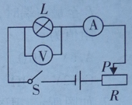
(3) 小明同学按电路图正确连接电路后，闭合开关，从大到小调节滑动变阻器的阻值，并将正确操作下的电压表和电流表的示数填入下表
电压表的示数 U/W | 2.0 | 2.5 | 3.0 | 3.8 | 4.5
电流表的示数 I/A | 0.20 | 0.22 | 0.25 | 0.30 | 0.32
小电灯的功率 P/W
①通过上表数据，可算得小电灯的额定功率 W.
②当小电灯正常工作时，连入电路的滑动变阻器的阻值为 Ω.
③将两个这样的相同规格的小电灯串联后直接接在6V电源的两端，两灯消耗的总功率为 W.
(4) 若电压表的0 〜15V量程已损坏，只能使用0〜3V量程，其他器材不变，如何测出小电灯的额定功率？
①在虚线框中画出测量电路图；

②若小电灯两端最大可加4.5V电压，为保证实验时你所设计的测量电路中各元件的安全，参照小明的实验数据，估算滑动变阻器接入电路的阻值范围应为

19. (6分)如下图所示电路，电源电压保持不变，R0=40Ω。在A、B间先后串联不同个数的相同电阻R，并分别测量出电路中电流I和A、B段的电功率P，测得的数据如下表所示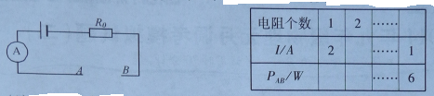
(1) 电源电压多大？
(2) R的阻值为多大？
(3) 表格中有四格空白，请任选一格填上合理的数据，如果多填，有错就不得分。（表中省略号部 分不用填写。)

20. (6分)如图甲所示，是某型号电压力锅简化的工作电路图。R0是阻值为484Ω的保温电阻，R1规格为“220V 800W”的主加热电阻，R2是副加热电阻。
用电压力锅煮饭分为“加热升压—保压—保温”三个阶段，通过如图乙所示的锅内工作压强与时间“（P-T）”关系图像可了解其工作过程:接通电源，启动智能控制开关S，S自动接到a，同时S1自动闭合，电压力锅进入加热升压状志;当锅内工作压强达80kPa时，S1自动断开，进入保压状态，当锅内工作压强降至60kPa时，S1又会自动闭合;当保压状态结束，S自动接到b，进入保温状态。
请解答如下问题：
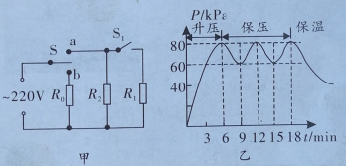
(1) R1正常工作时阻值是多大？
(2) 电压力锅煮饭时，在正常加热升压和保压状态共耗电0.25kWh，则R2的额定功率是多大?
(3) 电压力锅正常工作时的最大电流是多大?

